„Séd – Sárvízi-Malomcsatorna hosszú távú fejlesztési programja” (KDOP-4.1.1 /D-09-2009-0001)
A Séd-Sárvízi-Malomcsatorna Királyszentistvánnál ágazik ki a Veszprémi-Sédből, és Sárbogárdnál torkollik vissza a Nádor-csatornába, amelynek végszelvénye az Örspusztai duzzasztó (a Nádor-csatorna Örspusztai duzzasztó feletti szakasza a Veszprémi-Séd).
Az 1980-as években végzett rendezés óta a Séd-Sárvízi-Malomcsatorna állapota jelentős mértékben leromlott: kis esése miatt erősen feliszapolódott, a több helyen is megcsúszott rézsű miatt felhalmozódott uszadék, és a lágyszárú növényzet elburjánzása miatt a meder vízszállító képessége számottevően lecsökkent. A csatorna műtárgyai erősen elhasználódtak, beton- és acélszerkezetük tönkrement.
A vízelvezető képesség romlása az utóbbi években olyan mértékűvé vált, hogy a halastavi vízszolgáltatási időszakban a csatorna nem tudta a megfelelő vízmennyiségeket eljuttatni a vízhasználókhoz, valamint csapadékos időben egyre gyakoribbak lettek a területen az elöntések.
A fenti problémákon túl a projekt megvalósítását indokolta továbbá az is, hogy a globális éghajlatváltozás miatt gyakoribbá váló aszályos időszakokban a vízhasználók vízigényét mind kisebb biztonsággal lehetne kielégíteni, és ez nem csak gazdasági, de természetvédelmi szempontból is kedvezőtlenebb helyzetet jelent.
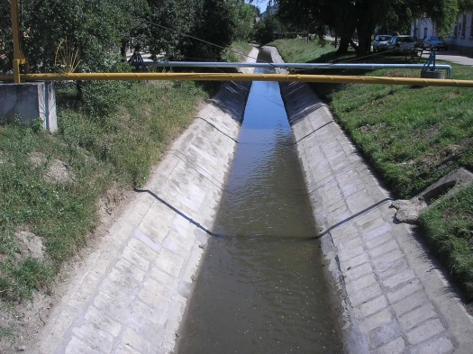
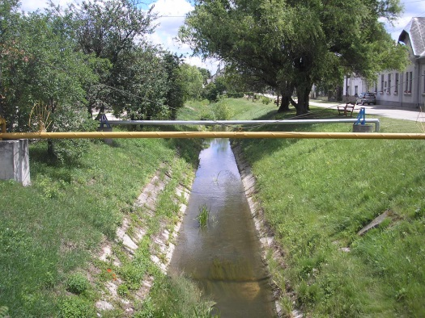
Az építési munkák során megtörtént a csatorna 70 km hosszában a mederkotrás, az iszap és az uszadék eltávolítása. A kotrás során kitermelt anyag a depónián és a fenntartó utak területén került elhelyezésre. A medervédelem kő keresztbordákkal és zúzott kővel töltött műanyag védőelemekkel (Gradex) lett kialakítva. A mederrézsűk állékonyságának javítása érdekében laposabb rézsűk készültek a parti sáv és a fenntartó út terhére. A parti sávban őshonos fák telepítésére is sor került.
Nádasdladány, mederrendezés előtt
A lakott területek és közlekedési utak közelében észlelt, a szennyezettségi határértéket ásványolaj-tartalom szempontjából kissé meghaladó mederüledék el lett távolítva, megtisztítás után visszaépítésre illetve kis mennyiségben elszállításra került. A burkolt mederszakaszokon (Papkeszi, Nádasdladány) megtörtént a mederburkolatok tisztítása, javítása, helyreállítása.
Nádasdladány, mederrendezés után

A projekt keretében felújításra került 37 műtárgy, melyek közül a jelentősebbek:
- királyszentistváni osztóműtárgy, amelynek legfőbb feladata, hogy a Veszprémi-Séd vizét a vízigényeket figyelembe véve szétossza a Malomcsatorna és a Nádor-csatorna között,
- a sárszentmihályi, szabadbattyáni, táci, soponyai, nagyhörcsöki, örspusztai duzzasztók;
- az ősi, a sárkeszi, a sárszentmihályi, a szabadbattyáni, a kálózi és az örspusztai árapasztók;
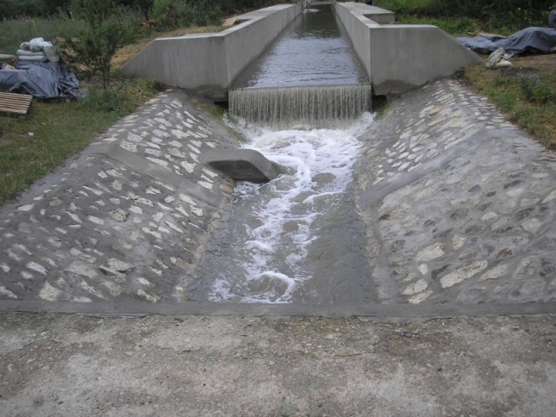
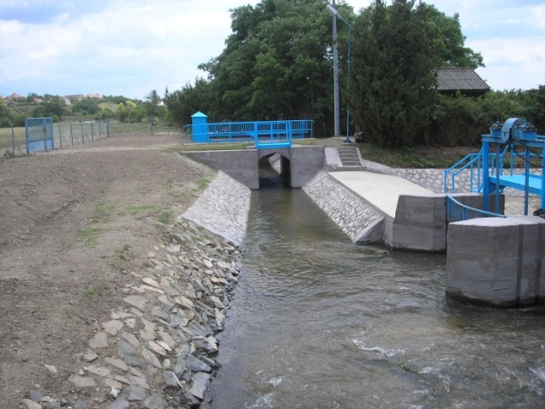
- Papkeszinél az akvadukt (csatornahíd), amely a Séd-Sárvízi-Malomcsatornát vezeti át a Veszprémi-Séd felett.
- a bújtatók közül – amelyek a Séd-Sárvízi-Malomcsatorna alatt húzódnak, és lehetővé teszik a csapadékvíz átvezetését a Nádor-csatornába – egy megszüntetésre került (Keszi-ér – Sárkeszi), négy fel lett újítva (Határ árok – Ősi, Falu árok – Sárszentmihály, Csillagvölgyi árok – Szabadbattyán, Schekk-tanyai árok – Tác).
Papkeszi, aquadukt
Királyszentistváni osztómű
Három keresztező dűlőúti hídnál (Sárkeszi, Tác, Nagyhörcsök) megtörtént a kapcsolódó mederszakaszok felújítása, valamint tizenhat árok torkolatánál áteresz épült a fenntartó utak biztosításához.
A projekt keretében egy új műtárgy épült Ősiben, mely lehetőséget biztosít vízátvezetésre a Veszprémi-Sédből a Séd-Sárvízi Malomcsatornába. Itt távjelzéssel kialakított vízszintészlelők lettek telepítve, amelyek az Európai Unió Víz Keretirányelvének megvalósulását segítik.

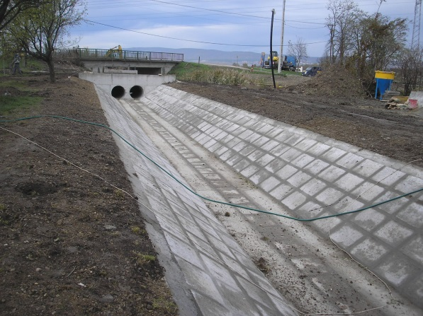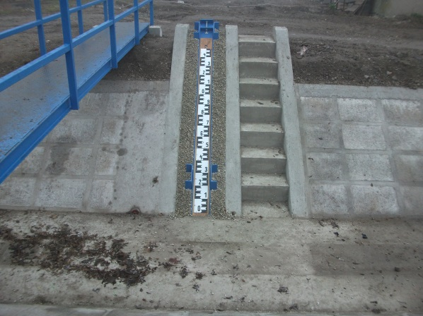
Ősi új műtárgy vízmércéje
Ősi új műtárgy
Kivitelezés számokban:
- Támogatás összege: 1.207.403.054 Ft
- Megvalósítás időtartama: 2010. november 2 – 2014. február 21.
- Összes földmunka: 370 563 m³
  - Kotrási munka: 209 288 m³ (ebből 15.591 m³ szennyezett)
  - Depónia építés: 161 275 m³
- Kőbordák építése: 3.024 m³
- Medervédelem: 112.073 m²
- Műtárgyépítés: 1 db (Ősi)
- Műtárgy felújítás: 37 db
A projekt megvalósításával az érintett területen javult a meder vízszállító képessége, állékonyabbá vált a meder rézsűje, ezáltal biztosabbá vált az árhullámok elvezetése és a vízigények kielégítése. A mederrendezés és a felújítások eredményeképpen az ár- és csapadékvizek által okozott kár számottevően csökken.

